Міністерство освіти та науки України

Харківський національний університет радіоелектроніки

Кафедра Інформатики

Звіт

з лабораторної роботи №2

з дисципліни «Інтелектуальний аналіз даних»

Виконав: Перевірив:

Ст.гр. ІТІНФ-20-1 проф. кафедри Інформатики

Самченко С. О. Гороховатський В. О.

Харків 2022

Лабораторна робота №2

**Тема:** Кореляція і регресія.

**Мета роботи:** Освоїти на практиці використання кореляції та методів лінійної і криволінійної регресії в задачах аналізу даних.

**Хід роботи:**

Розглянемо вибірку із 24 спостережень. Для проведення регресійного аналізу будемо використовувати пакет Statistica.

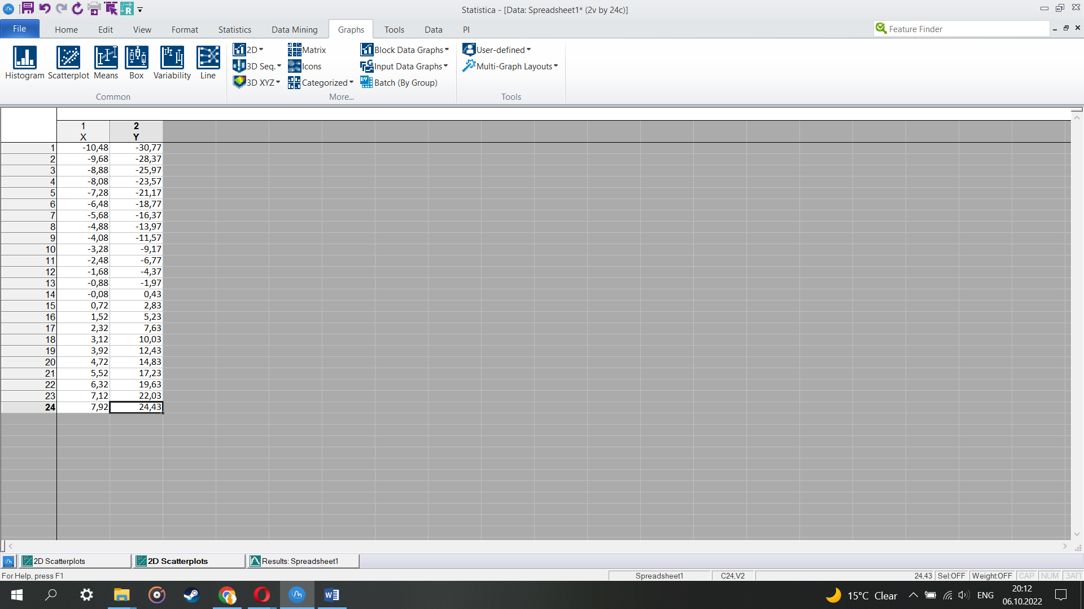

Рис. 1 – вибірка значень

Для подальшого аналізу побудуємо графік залежності Y від Х.

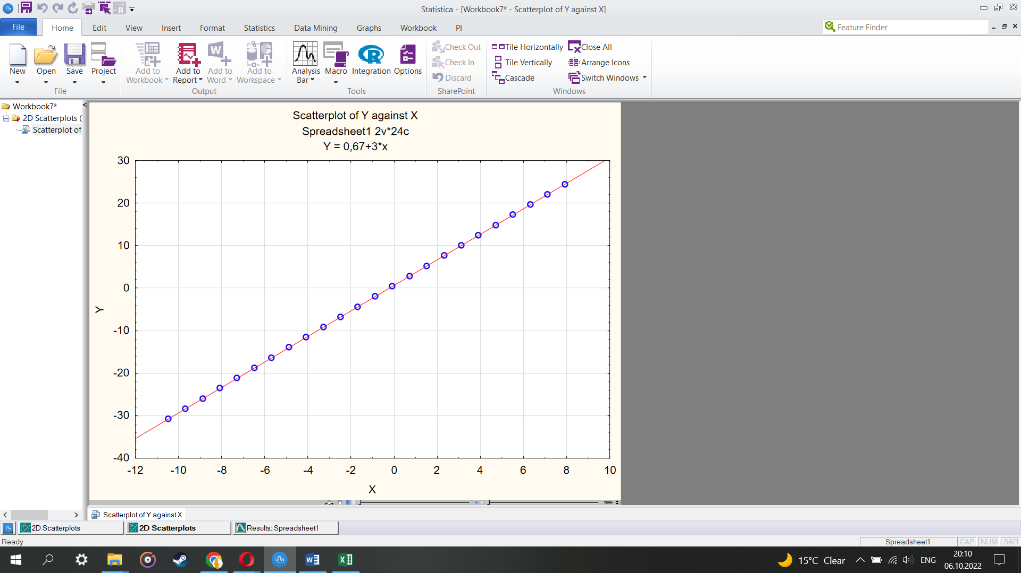

Рис. 2 – графік залежності Y від Х

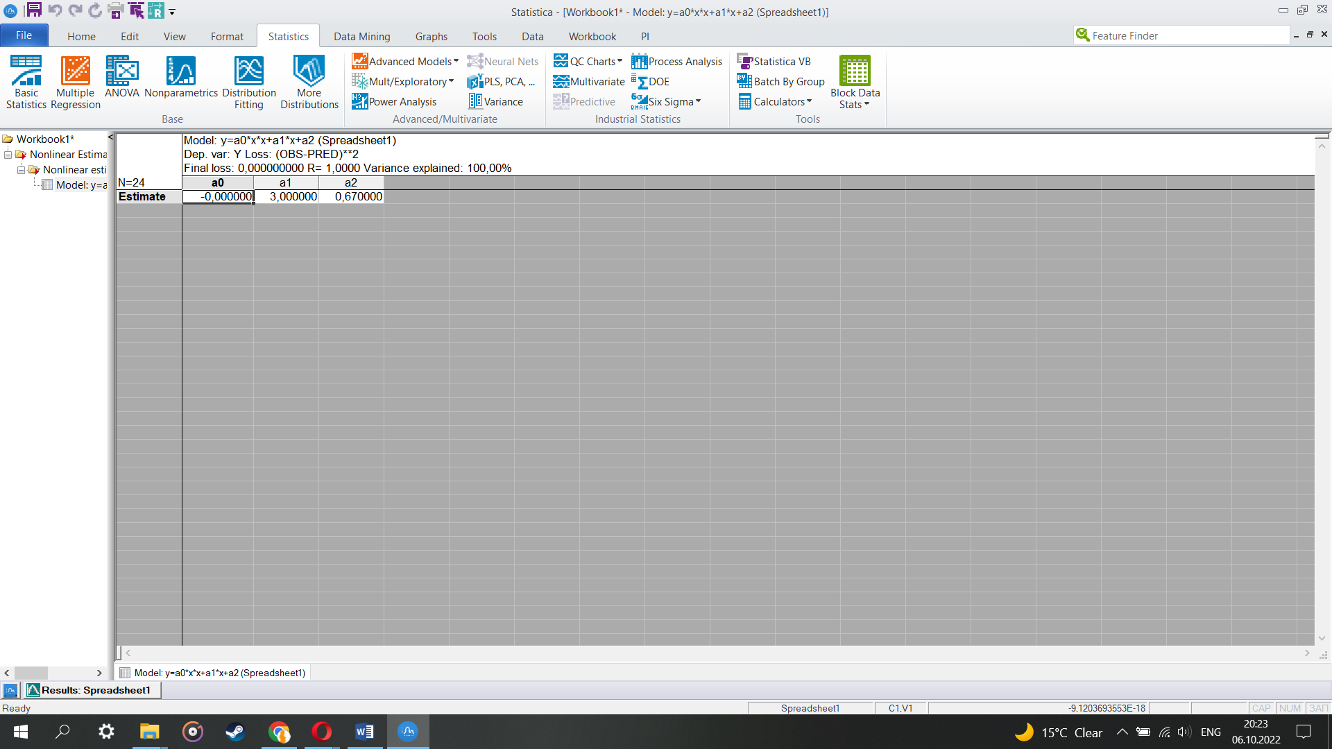

Рис. 3 – значення параметрів рівняння регресії

**Висновок:** Таким чином, під час виконання лабораторної роботи я засвоїв на практиці використання кореляції та методів лінійної і криволінійної регресії в задачах аналізу даних. За допомогою додатку Statistica я сгенерував вибірку з 24 значень, побудував графік залежності за отриманими даним та вирахував значення параметрів рівняння регресії.

Для визначення вигляду функції регресії на площині наносять точки (х ; у) і за аналізом їх розташування приходять до висновку про можливий вигляд функції регресії.